Приклад. Вводимо ім»я і вітаємо користувача
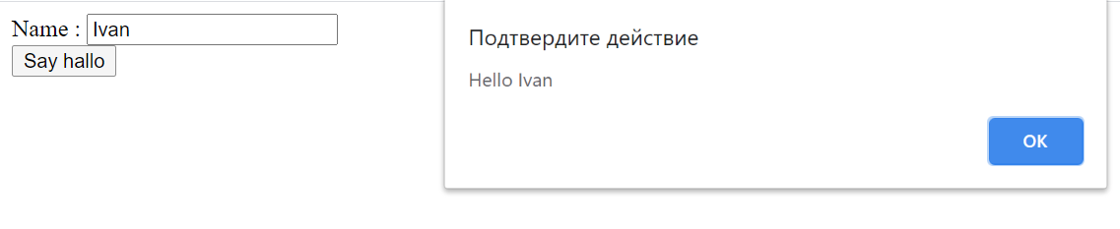
<!DOCTYPE html>
<html lang="en">
<head>
<meta charset="UTF-8" />
<meta name="viewport" content="width=device-width, initial-scale=1.0" />
<title>Document</title>
<script>
function sayHello() {
let inp = document.getElementById("userName");
let userName = inp.value;
alert(`Hello ${userName}`);
}

window.onload = function () {
const b = document.getElementById("btn");
b.onclick = sayHello;
};
</script>
</head>
<body>
<div id="container">
<div>
Name : <input type="text" id="userName" value="John" />
<br />
<button id="btn">
Say hallo
</button>
</div>
</div>
</body>
</html>

Приклад. Розробити програму для виконання різних операцій (вибираємо операцію) над двома числами
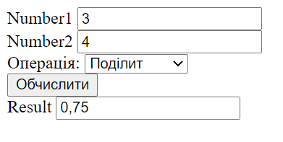
<!DOCTYPE html>
<html lang="en">
<head>
<meta charset="UTF-8" />
<meta name="viewport" content="width=device-width, initial-scale=1.0" />
<title>Document</title>
<script>
//Функція, яку будемо викликати коли натиснемо на "Add"
function calcResult() {
//Зчитуємо значення чисел
let inp1 = document.getElementById("num1");
let number1 = parseInt(inp1.value);
let inp2 = document.getElementById("num2");
let number2 = parseInt(inp2.value);
//Зчитуємо операцію
const operation = document.getElementById("oper").value;
//Знаходимо результат операції
let res;
switch (operation) {
case "+":
res = number1 + number2;
break;
case "-":
res = number1 - number2;
break;
case "*":
res = number1 * number2;
break;
case "/":
res = number1 / number2;
break;
default:
res = "Wrong operation";
break;
}
//Виводимо результат операції
const resInp = document.getElementById("res");
resInp.value = res;
}

window.onload = function () {
const bnt = document.getElementById("resBtn"); //Знаходимо адресу кнопки
bnt.onclick = calcResult; //На подію натиснення реєструємо функцію "calcResult"
};
</script>
</head>
<body>
<label>
Number1
<input type="number" id="num1" />
</label>
<br />
<label>
Number2
<input type="number" id="num2" />
</label>

<br />
<label>
Операція:
<select id="oper">
<option value="+">Додати</option>
<option value="-">Відняти</option>
<option value="*">Помножити</option>
<option value="/">Поділит</option>
</select>
</label>
<br />
<button id="resBtn">Обчислити</button>

<br />
<label>
Result
<input type="number" id="res" />
</label>
</body>
</html>

